**实验3**

**实验项目：**路由器的配置（编码：E1219703）

**指导教师：赵金铃**

**实验目的**：熟悉路由器的使用和配置方法，巩固和加深理解网络互联原理，同时增强实际操作网络设备的能力。

**实验仪器：**路由器、以太网、PC机。

**原理概述：**

互联网的核心协议是TCP和IP协议。计算机和网络设备都运行IP协议，才能互联在一起。网络互联的关键设备是路由器，路由器可以通过许多命令进行配置。路由器通过查询路由表转发分组。路由表可通过路由协议生成，也可人工输入。NAT与DHCP是路由器常用的两种服务。

**实验内容步骤：**

**一、路由器的基本操作**

路由器的基本操作与交换机是相同的，详情请见实验1。

**二、给路由器接口配置IP地址**

liyinhan **(config)#interface *fastethernet 1/0***

liyinhan **(config-if)#no ip address**

liyinhan **(config-if)#ip address *1.1.1.100 255.255.255.0***

liyinhan **(config-if)#no shutdown**

**三、配置静态路由**

1.配置路由器接口的IP地址

设置两台路由器的f1/0、f1/1与s1/2接口的IP地址，注意不要忘记no shutdown命令。

2.在第一个路由器上配置静态路由，并查看路由表

**Liyinhan(config)#ip route 3.0.0.0 *255.0.0.0 4.4.4.5***

**R1762-1(config)#exit**

**Liyinhan #show ip route**

3.在第二个路由器上配置静态路由，并查看路由表

**Liyinhan(config)#ip route 1.0.0.0 255.0.0.0 4.4.4.4**

**Liyinhan(config)#ip route 2.0.0.0 255.0.0.0 4.4.4.4**

**Liyinhan (config)#exit**

**Liyinhan #show ip route**

4.测试网络的互通性

**四、配置网络地址转换(NAT)**

1.配置NAT

**Liyinhan (config)#ip nat pool *lyhnet001 4.4.4.4 4.4.4.4 netmask 255.255.255.0***

注释：定义了一个NAT地址池，标识符为lyhnet001,地址从***4.4.4.4***到***4.4.4.4***，实际只有一个地址，掩码是255.255.255.0。

**Liyinhan (config)#access-list *12* permit any**

注释：定义了一个访问列表，12是其标识符，permit any的含义是允许全部计算机。实际可定义仅允许部分计算机。

**Liyinhan (config)#ip nat inside source list *12* pool *lyhnet001***

注释：说明NAT使用访问列表12与***lyhnet001***地址池。

2.配置使用NAT的接口

**Liyinhan (config)#interface *fastethernet 0/0***

注释：进入接口f0/0的配置模式，简写为int f0/0

**Liyinhan (config-if)ip address *192.168.1.100 255.255.255.0***

**Liyinhan (config-if)ip nat inside**

注释：设置接口f0/0的IP地址（内部使用的私有地址），并设置为使用NAT的内部接口。

**Liyinhan (config-if)#exit**

**Liyinhan (config)#interface *fastethernet s2/0***

**Liyinhan (config-if)#ip address *4.4.4.4 255.255.255.0***

**Liyinhan (config-if)#ip nat outside**

注释：设置接口***s2/0***的IP地址（lyhnet001地址池中的地址），并设置为使用NAT的外部接口。

**Liyinhan (config-if)#exit**

**数据记录表及处理：**

1. 给路由器的某个接口配置IP地址。

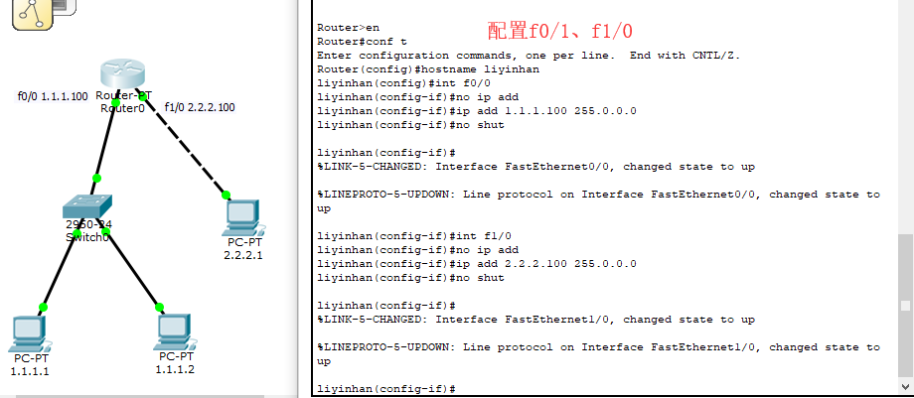

二．配置静态路由表。

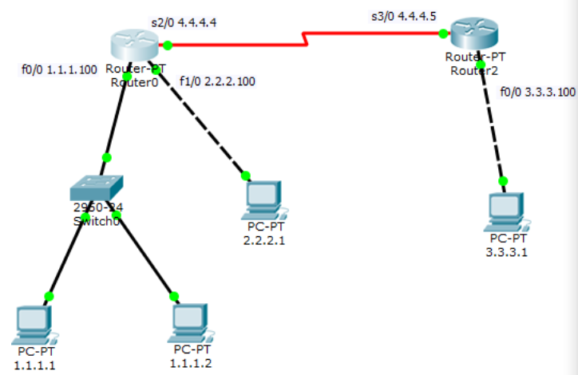

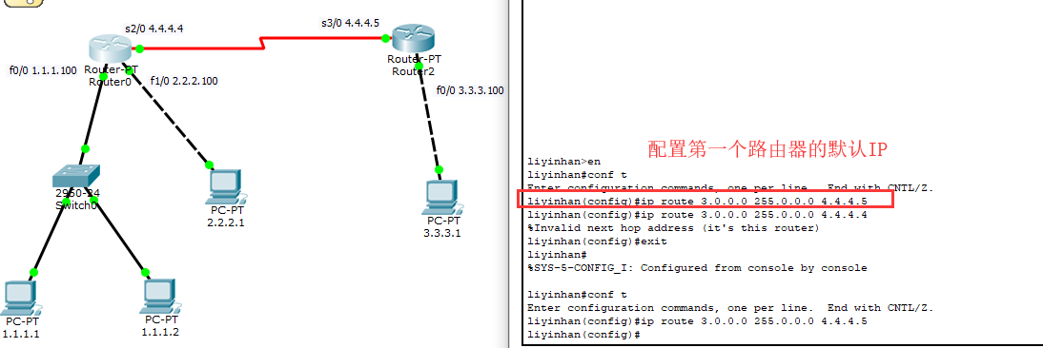

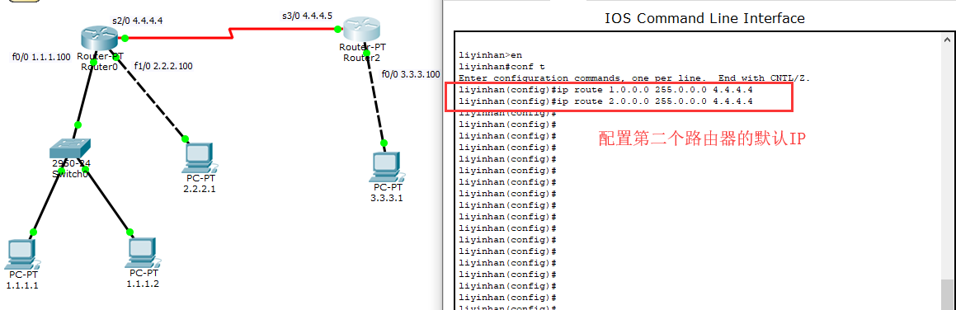

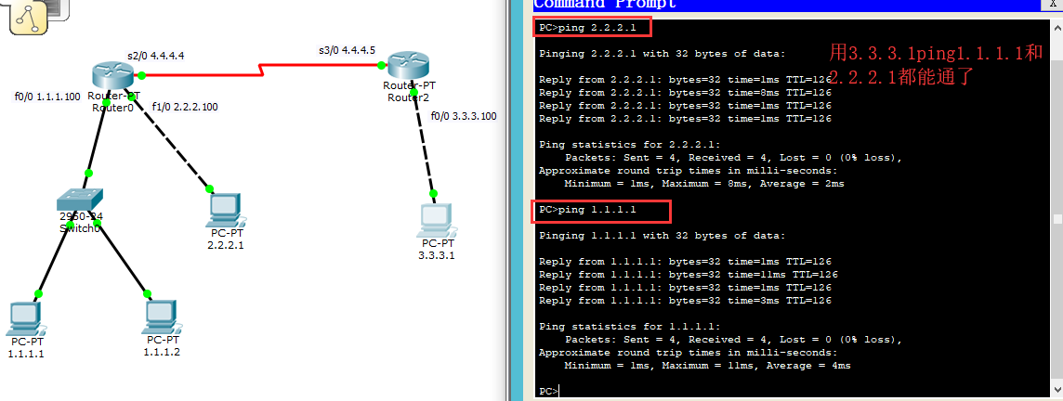

三、配置网络地址转换(NAT)

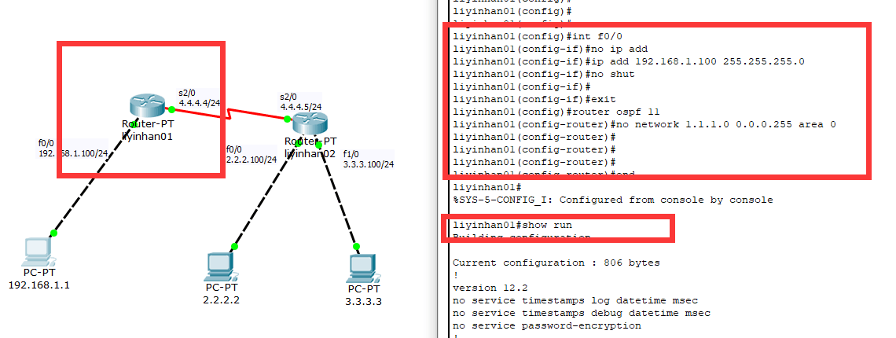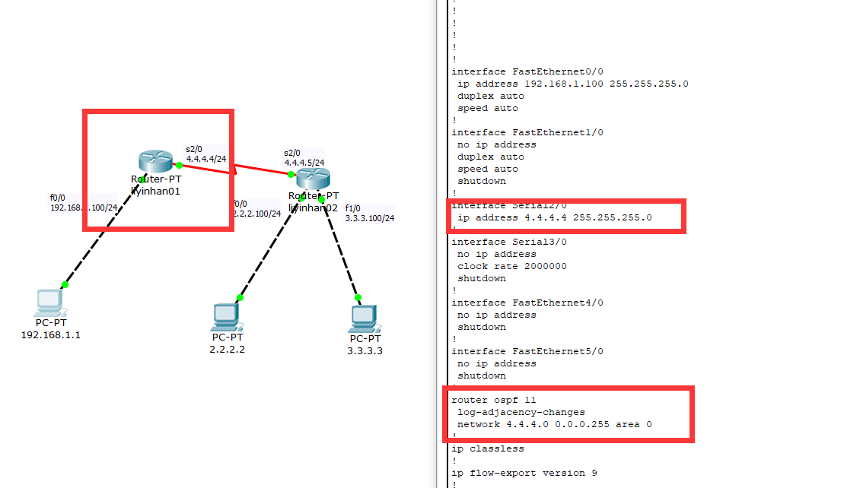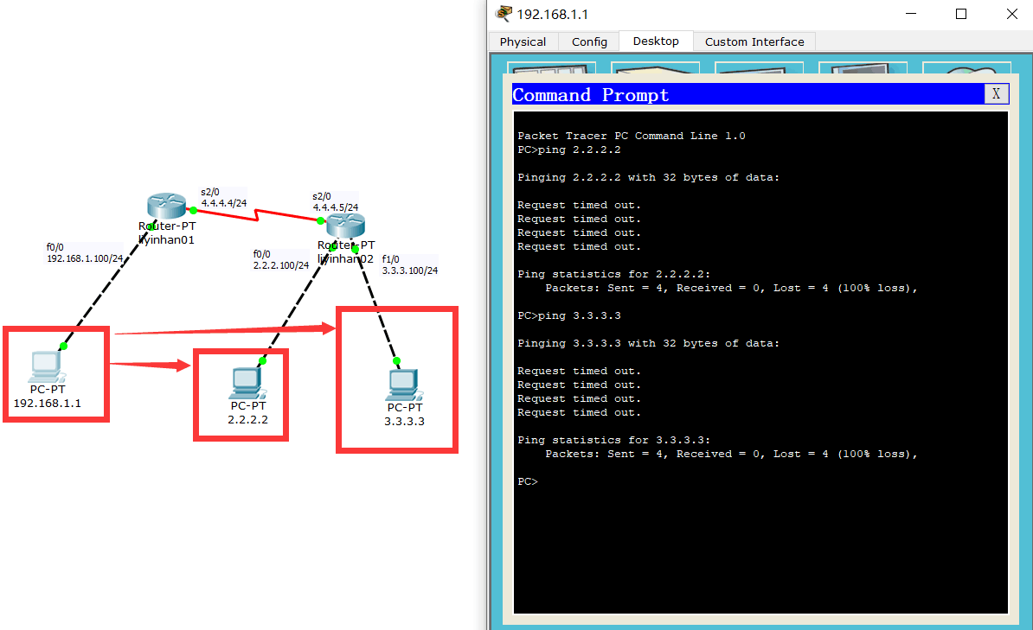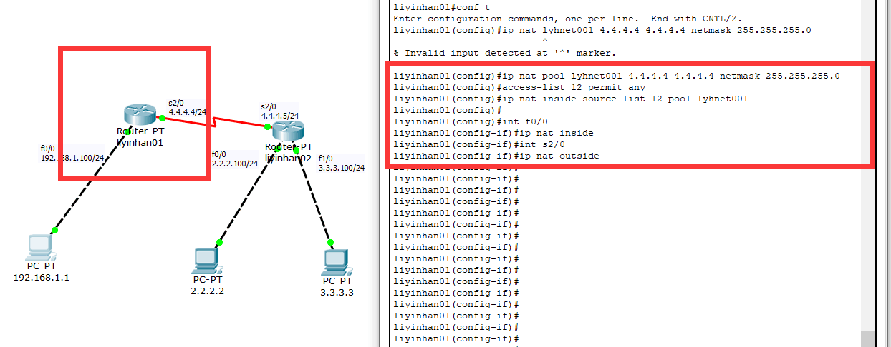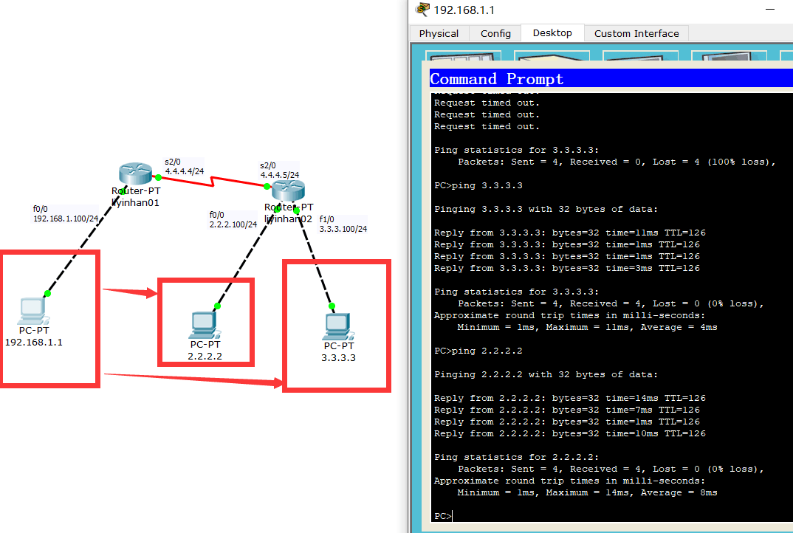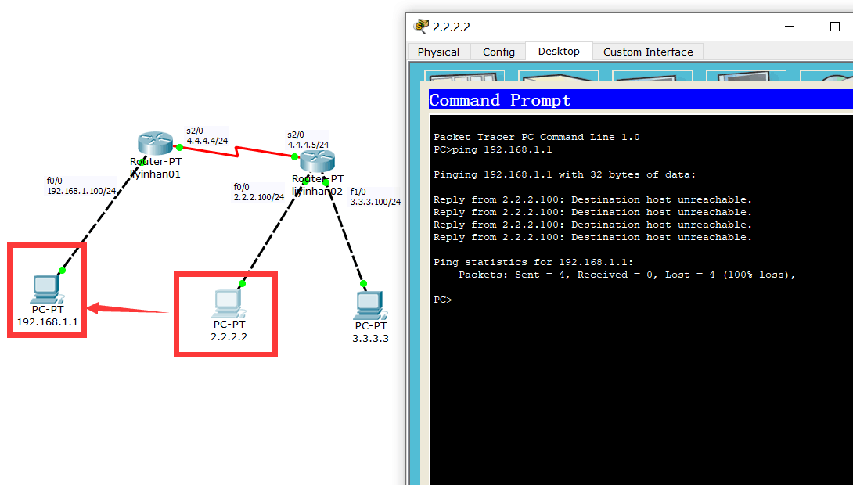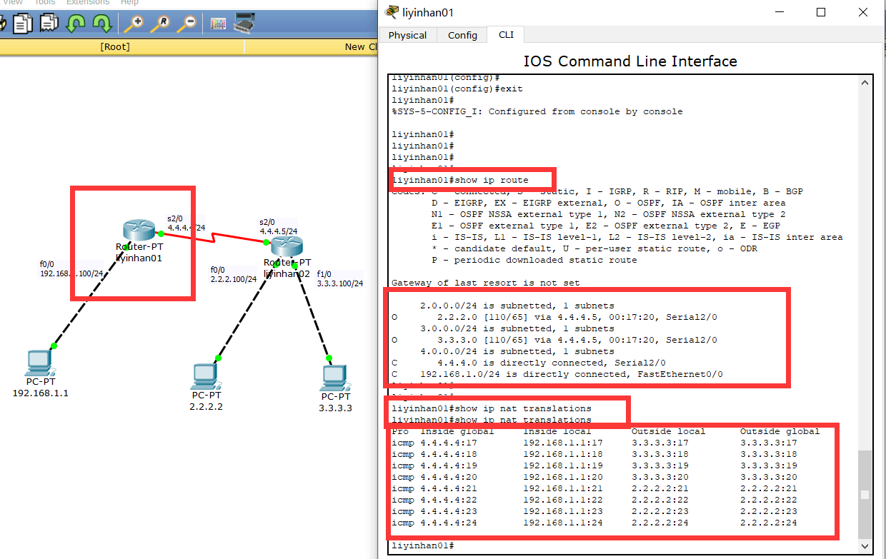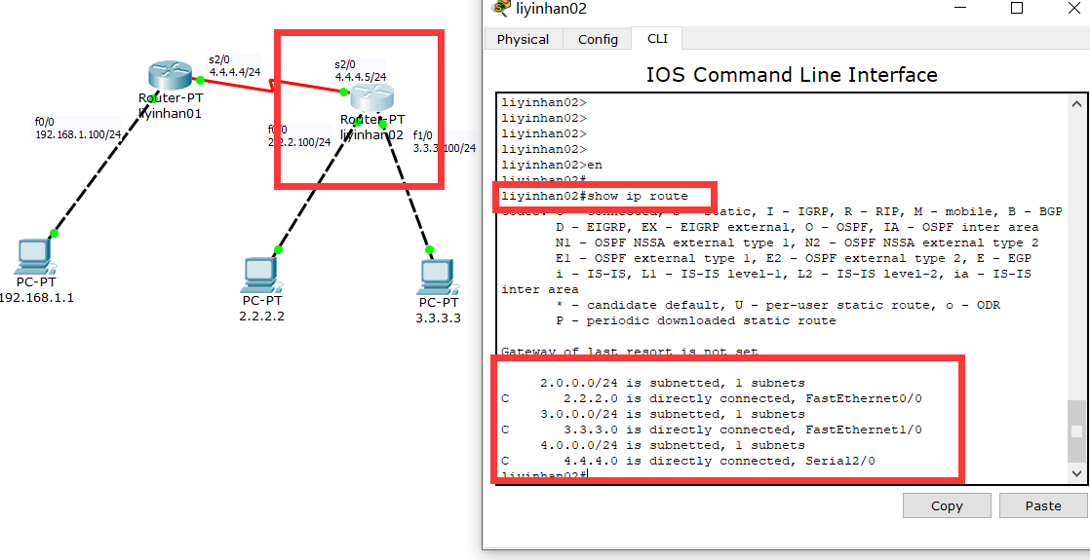

**实验室名称：**网络与信息安全实验室

**实验结论及问题讨论：**

在配置网络地址转换之前，首先必须明确内部接口和外部接口，以及在哪个外部接口上启用NAT。通常情况下，连接到用户内部网络的接口是NAT内部接口，而连接到外部网络(如Internet)的接口是NAT外部接口。

NAT分静态转换与动态转换两种。静态转换是指内部网络的私有IP地址与端口号和外部公有IP地址和端口号是一对一的，是固定不变的。借助于静态转换，可以实现外部网络对内部网络中某些特定设备(如服务器)的访问。动态转换则相反，对应关系是随机的，不是固定不变的，适用于内部计算机访问外部网络。